**专题四 课时提升作业（二）**

**一、选择题(本题共8小题,每小题6分,共48分。1～5题为单选题,6～8题为多选题)**

6.如图所示,一个小环沿竖直放置的光滑圆环形轨道做圆周运动。小环从最高点A滑到最低点B的过程中,小环线速度大小的平方v2随下落高度h的变化图象可能是图中的　(　　)

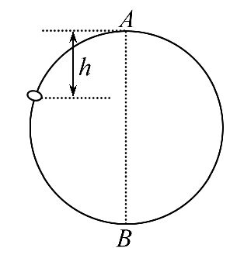

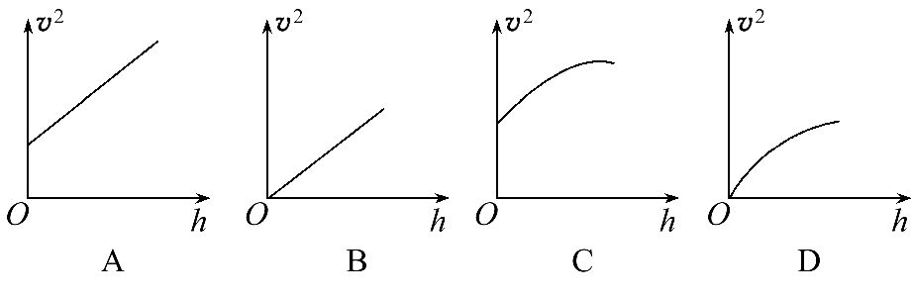

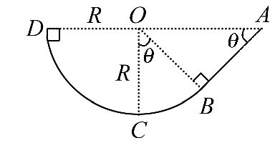7.(2017·长沙模拟)如图所示,竖直固定放置的粗糙斜面AB的下端与光滑的圆弧轨道BCD在B点相切,圆弧轨道的半径为R,圆心O与A、D在同一水平面上,C点为圆弧轨道最低点,∠COB=θ=30°。现使一质量为m的小物块从D点无初速度地释放,小物块与粗糙斜面AB间的动摩擦因数μ<tanθ,则关于小物块的运动情况,下列说法正确的是(　　)

A.小物块可能运动到A点

B.小物块经过较长时间后会停在C点

C.小物块通过圆弧轨道最低点C时,对C点的最大压力大小为3mg

D.小物块通过圆弧轨道最低点C时,对C点的最小压力大小为(3- $\sqrt{3}$)mg

8.(2017·衡水模拟)放在粗糙水平面上的物体受到水平拉力的作用,在0～6s内其速度—时间图象和该拉力的功率—时间图象分别如图所示,g取10m/s2,下列说法正确的是　(　　)

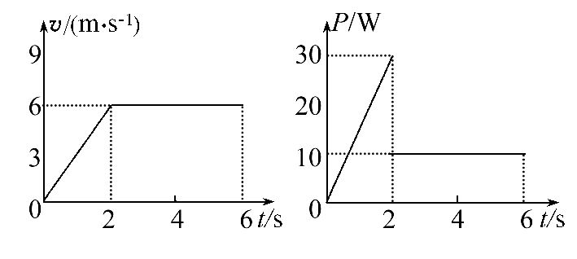

A.0～2s内物体位移大小为6m

B.0～2s内拉力恒为5N

C.合力在0～6s内做的功与0～2s内做的功不同

D.动摩擦因数为μ=0.30

**二、计算题(本题共2小题,共28分。需写出规范的解题步骤)**

9.(13分)(2017·潍坊模拟)质量为m=0.2kg的滑块沿斜面滑下,进入水平面运动一段时间后进入均匀粗糙路段,斜面与水平面之间由一段小圆弧相连。滑块的位置x随时间t变化的图象如图所示,重力加速度的大小g取10m/s2。求:

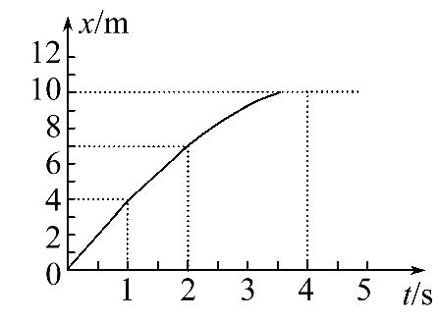

(1)通过小圆弧的过程,滑块损失的动能。

(2)滑块与粗糙路段间的动摩擦因数及在粗糙路段运动的时间。

10.(15分)如图所示,AB为半径R=0.8m的 $\frac{1}{4}$ 光滑圆弧轨道,下端B恰与小车右端平滑对接。小车质量M=3kg,车长L=2.06m,车上表面距地面的高度h=0.2m。现有一质量m=1kg的小滑块,由轨道顶端无初速释放,滑到B端后冲上小车。已知地面光滑,滑块与小车上表面间的动摩擦因数μ=0.3,当车运行了1.5s时,车被地面装置锁定。(g=10m/s2)试求:

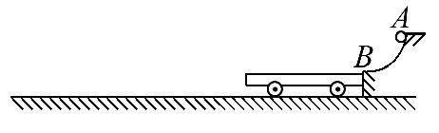

(1)滑块到达B端时,轨道对它支持力的大小。

(2)车被锁定时,车右端距轨道B端的距离。

(3)从车开始运动到被锁定的过程中,滑块与车面间由于摩擦而产生的内能大小。

(4)滑块落地点离车左端的水平距离。

【能力拔高题】

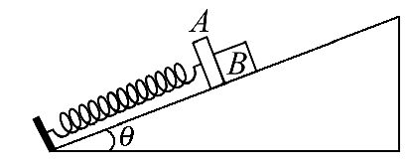1.(8分)(多选)如图所示,在倾角为θ的斜面上,轻质弹簧一端与斜面底端固定,另一端与质量为M的物体A连接,一个质量为m的物体B靠在A上,A、B与斜面间的动摩擦因数均为μ。开始时用手按住物体B使弹簧处于压缩状态。现放手,使A、B一起沿斜面向上运动距离L时,A、B达到最大速度v,重力加速度为g。下列说法正确的是　(　　)

A.A、B达到最大速度v时,弹簧处于自然长度

B.若运动过程中A、B能够分离,则A、B恰好分离时,二者加速度大小均为

g(sinθ+μcosθ)

C.从释放到A、B达到最大速度v的过程中,B受到的合力对它做的功等于mv2

D.从释放到A、B达到最大速度v的过程中,弹簧对A所做的功等于Mv2+

MgLsinθ+μMgLcosθ

2.(16分)如图所示是某次四驱车比赛的轨道某一段,张华控制的四驱车(可视为质点),质量m=1.0kg,额定功率为P=7W,张华的四驱车到达水平平台上A点时速度很小(可视为0),此时启动四驱车的发动机并直接使发动机的功率达到额定功率,一段时间后关闭发动机。当四驱车由平台边缘B点飞出后,恰能沿竖直光滑圆弧轨道CDE上C点的切线方向飞入圆形轨道,且此时的速度大小为5m/s, ∠COD=53°,并从轨道边缘E点竖直向上飞出,离开E以后上升的最大高度为h=0.85m,已知AB间的距离L=6m,四驱车在AB段运动时的阻力恒为1N,重力加速度g取10m/s2,不计空气阻力。sin53°=0.8,cos53°=0.6,求:

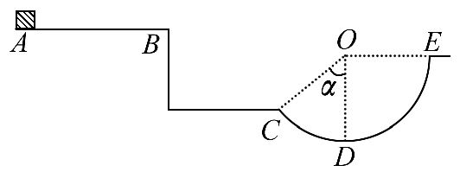

(1)四驱车运动到B点时的速度大小。

(2)发动机在水平平台上工作的时间。

(3)四驱车对圆弧轨道的最大压力。

【加固训练】

如图所示,倾斜轨道AB的倾角为37°,CD、EF轨道水平,AB与CD通过光滑圆弧管道BC连接,CD右端与竖直光滑圆周轨道相连。小球可以从D进入该轨道,沿轨道内侧运动,从E滑出该轨道进入EF水平轨道。小球由静止从A点释放,已知AB长为5R,CD长为R,重力加速度为g,小球与倾斜轨道AB及水平轨道CD、EF的动摩擦因数均为0.5,sin37°=0.6,cos37°=0.8,圆弧管道BC入口B与出口C的高度差为1.8R。求:(在运算中,根号中的数值无需算出)

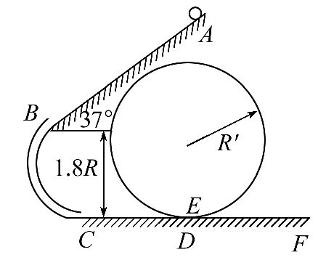

(1)小球滑到底端C时速度的大小。

(2)小球刚到C时对轨道的作用力。

(3)要使小球在运动过程中不脱离轨道,竖直圆周轨道的半径R′应该满足什么条件?